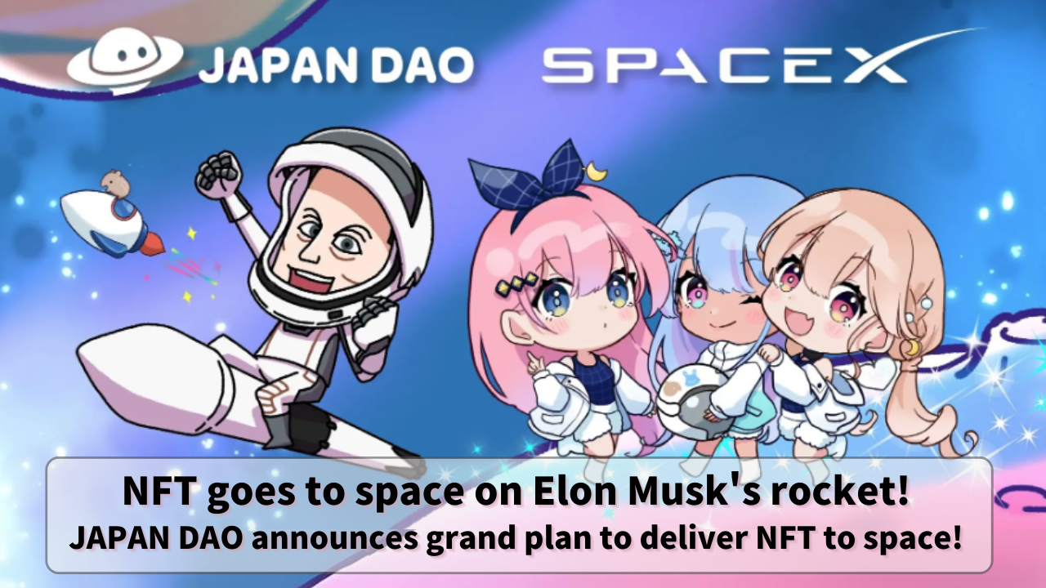

**NFT para o Espaço com o Foguete de Elon Musk! JAPAN DAO Anuncia Grande Plano para Enviar NFTs ao Espaço!**

**Olá a todos!**

**Hoje, trazemos a vocês um projeto inovador de escala cósmica que combina anime e tecnologia.**

**JAPAN DAO está planejando realizar o primeiro lançamento de NFTs no espaço do mundo usando o foguete Falcon 9 da SpaceX, operado por Elon Musk!**

# Índice

* Visão Geral do Projeto
* Primeiro Lançamento de NFTs no Espaço do Mundo
* Detalhes do Lançamento
* Sobre o CINEMA SATELLITE
* Sobre a SpaceX
* Visão Geral da Empresa
* Principais Conquistas
* JAPAN DAO e Smart Pocket
* Sobre o Personagem SD de Elon Musk
* Desenvolvimentos Futuros

# Visão Geral do Projeto

A JAPAN DAO, em colaboração com o novo negócio espacial 'CINEMA SATELLITE' lançado pelo estúdio de cinema 'NOMA', planeja enviar NFTs de personagens para o espaço através do foguete Falcon 9 da SpaceX em outubro de 2024.

Este projeto marca a primeira tentativa mundial de enviar NFTs ao espaço a bordo de um satélite.

# Detalhes do Lançamento

Data Prevista para o Lançamento: Outubro de 2024

Foguete Utilizado: Falcon 9 da SpaceX

Método de Armazenamento de NFTs: Salvo em um microSD dedicado

# Sobre o CINEMA SATELLITE

O CINEMA SATELLITE visa explorar novas possibilidades de expressão ao combinar entretenimento e tecnologia espacial. O lançamento espacial de NFTs pela JAPAN DAO é parte deste projeto.

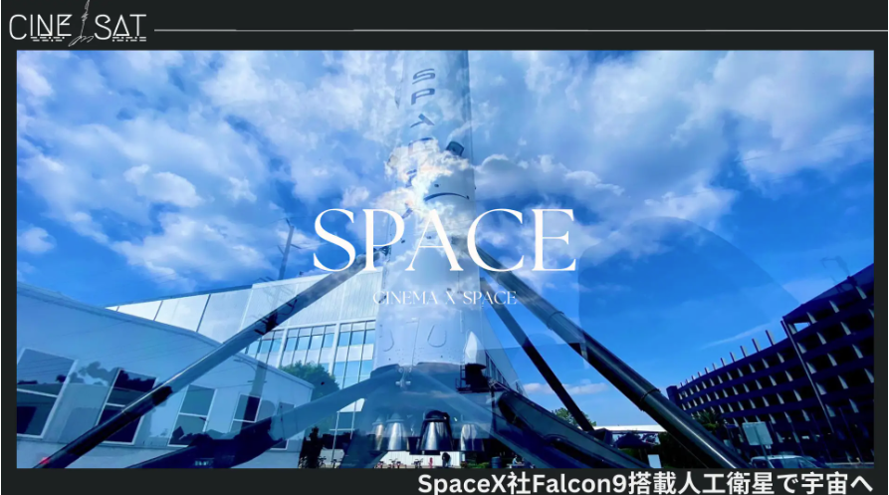

# Sobre a SpaceX

A SpaceX é uma fabricante aeroespacial americana e empresa de serviços de transporte espacial fundada em 2002 por Elon Musk (@elonmusk).



# Visão Geral da Empresa

Nome Completo: Space Exploration Technologies Corp.

Fundação: 6 de maio de 2002

Número de Funcionários: 9.500 (em maio de 2021)

# Principais Conquistas

* Primeira nave espacial privada tripulada: Realizou um voo tripulado para a Estação Espacial Internacional (ISS) em 2020
* Foguete reutilizável: Aterrissagem vertical bem-sucedida do foguete Falcon 9 em 2015, com reutilização efetiva a partir de 2017
* Redução de Custos: Reduziu significativamente os custos de lançamento tradicionais, diminuindo os custos de transporte para a ISS em cerca de 1/20

# JAPAN DAO e Smart Pocket

A JAPAN DAO é um projeto que visa promover a cultura de anime e personagens japoneses em todo o mundo. Em abril de 2024, transformou-se em uma grande comunidade global com mais de 40.000 membros de mais de 150 países.

Smart Pocket é uma plataforma que permite aos usuários ganhar pontos e tokens enquanto desfrutam de conteúdo digital. Em fevereiro de 2024, tinha mais de 70.000 conexões de carteira.

Neste projeto de lançamento espacial de NFTs, NFTs em edição limitada serão distribuídos gratuitamente através do Smart Pocket. JAPAN DAO e Smart Pocket visam explorar novas possibilidades para a cultura pop japonesa e expandir a comunidade global de fãs através deste projeto.

# Sobre o Personagem SD de Elon Musk

O personagem SD de Elon Musk, apresentado nas imagens oficiais, é criado pelo criador oficial da JAPAN DAO, Marumiya (@marumiya_NFT). Marumiya é um ilustrador responsável pelas obras criativas de Pockemy, incluindo mangás, animações e ilustrações coloridas.

# Desenvolvimentos Futuros

Para comemorar a entrada da JAPAN DAO no espaço, vários eventos especiais e distribuições de conteúdo digital estão planejados.

* Lançamento de uma animação comemorativa
* Uma animação comemorativa de colaboração será lançada juntamente com o lançamento do foguete.
* Distribuição gratuita de NFTs em edição limitada

NFTs em edição limitada comemorando a entrada da JAPAN DAO no espaço serão distribuídos gratuitamente através da loja de produtos digitais 'Smart Pocket.'

# Resumo

A colaboração entre JAPAN DAO e SpaceX é um projeto inovador que combina a cultura do anime com a tecnologia espacial de ponta. Em breve, testemunharemos o momento em que personagens japoneses voarão para o espaço.

Este projeto não se trata apenas de enviar NFTs ao espaço, mas também representa uma grande visão de difundir a cultura japonesa em todo o mundo e, além disso, no espaço.

Vamos ficar atentos aos desenvolvimentos futuros e nos juntar à JAPAN DAO na criação de um novo futuro!